KORLEDERSEMINAR PÅ LILLEHAMMER
Seminaret er en del av KORALLIANSENS dirigentsatsning: www.koralliansen.no

Tema: Gregoriansk messemusikk

For: Korledere som vil lære mer om ledelse av gregoriansk sang,
samt interesserte korister.
Sted: Mariakirken på Lillehammer
Tid: Fredag 22. oktober kl. 17.00 – 21.00
Lørdag 23. oktober kl. 09.30 – 16.00
Seminaravgift: Korledere: kr. 400,- som inkluderer kaffe/te og lunsj på lørdagen.
Korister: kr. 250,- som inkluderer enkel lunsj på lørdagen.
Eventuell overnatting i kommer i tillegg.

Påmelding: Innen 1. september til: nksf@me.com

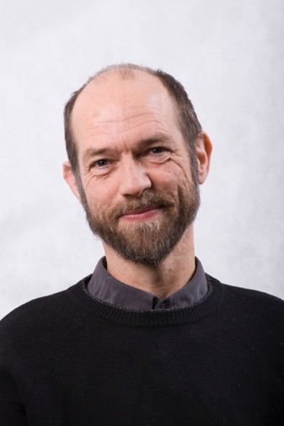
Seminarholder Henrik Ødegård

Henrik Ødegård er en skattet seminarholder innen gregoriansk sang. Han er utdannet gregoriansk korleder fra Musikkonservatoriet i Paris. Henrik er i tillegg til å være en av våre betydeligste komponister, også ansatt som førsteamanuensis ved Norges Musikkhøyskole hvor han underviser i kirkemusikk-komposisjon.

www.henrikoedegaard.no

